ALCALDÍA DE SANTIAGO DE CALI

────────────────────────────────────────────────────────────
GUÍA DE USUARIO
Sistema de Consulta de Actos Administrativos
Departamento Administrativo de Hacienda
────────────────────────────────────────────────────────────

Informe Técnico Complementario:
Diseño y Funcionamiento del Sistema de Consulta de Hacienda

RESPONSABLES DEL DESARROLLO
Juan Pablo Lagos Gómez
Juan Felipe Ramírez

Santiago de Cali, 28 de noviembre de 2025
Versión 1.0

TABLA DE CONTENIDO

1. Introducción al Sistema

2. Acceso al Sistema - Inicio de Sesión

3. Módulo de Carga de Archivos

4. Mis Registros

5. Auditoría del Sistema

6. Gestión de Usuarios

7. Consulta Pública de Actos Administrativos

8. Roles de Usuario y sus Diferencias

9. Subida de PDFs vía FTP

10. Preguntas Frecuentes

INTRODUCCIÓN AL SISTEMA

El Sistema de Consulta de Actos Administrativos es una herramienta web desarrollada para el Departamento Administrativo de Hacienda de la Alcaldía de Santiago de Cali. Esta guía proporciona instrucciones detalladas para el uso correcto del sistema por parte de los operadores y demás usuarios autorizados.
El sistema ha sido diseñado para cumplir con los siguientes objetivos:
• Facilitar la carga masiva de actos administrativos mediante archivos Excel
• Permitir la consulta pública de actos administrativos por parte de los ciudadanos
• Garantizar la trazabilidad completa de todas las operaciones mediante auditoría
• Administrar usuarios con diferentes niveles de permisos según su rol institucional
• Asociar documentos PDF a cada acto administrativo para consulta pública

1. Acceso al Sistema
Para acceder al sistema, siga estos pasos:
1. Abra su navegador web (Chrome, Firefox o Edge recomendados)
2. Ingrese la URL del sistema proporcionada por el administrador
3. En la pantalla de inicio de sesión, ingrese su usuario y contraseña
4. Haga clic en el botón "Iniciar Sesión"
Si tiene problemas con su acceso, comuníquese con el administrador del sistema de su dependencia.
IMPORTANTE: No comparta sus credenciales de acceso con terceros. Cada usuario es responsable de las acciones realizadas con su cuenta.
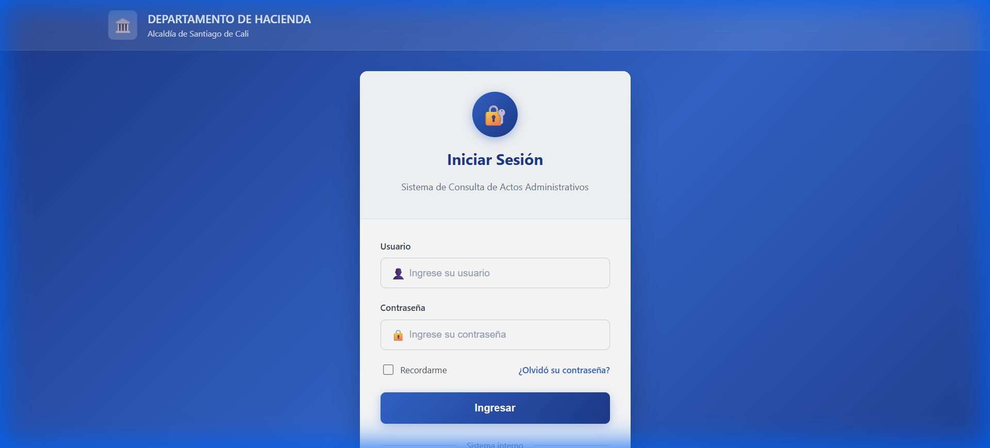
- Roles disponibles:
- Admin General: Acceso total.
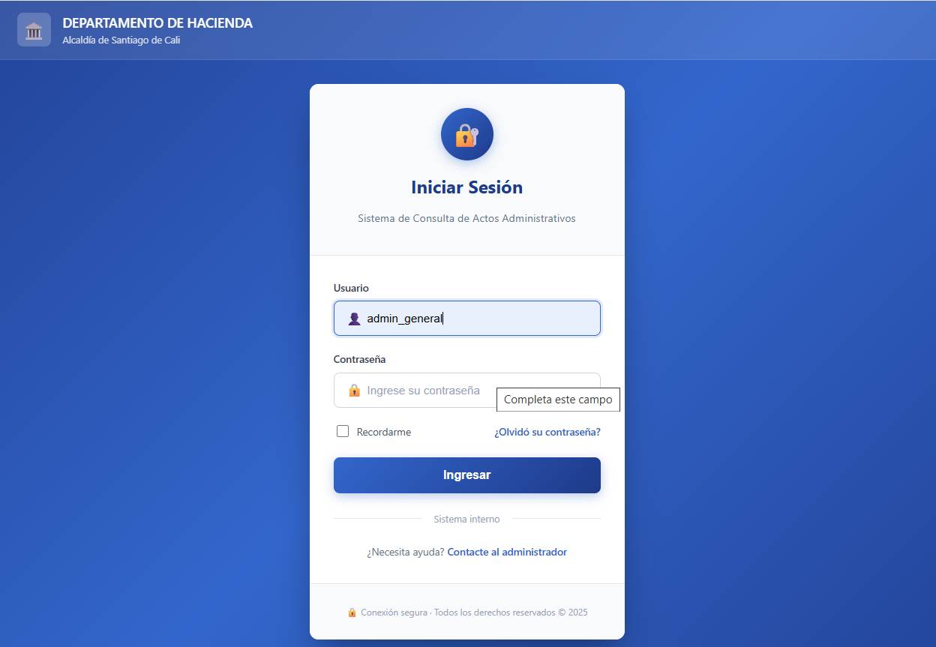

- Admin Dependencia: Gestión de su área.
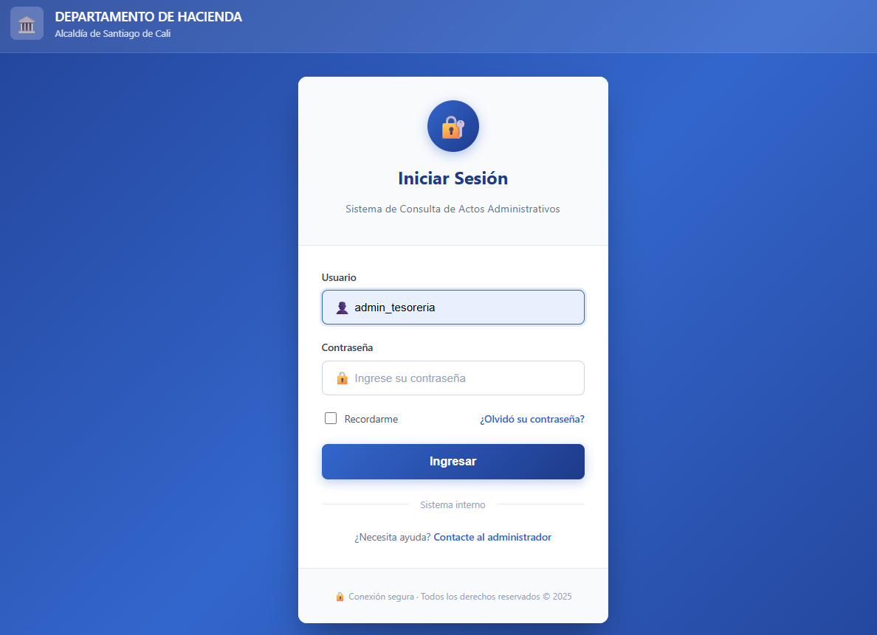
- Operador: Carga y consulta.
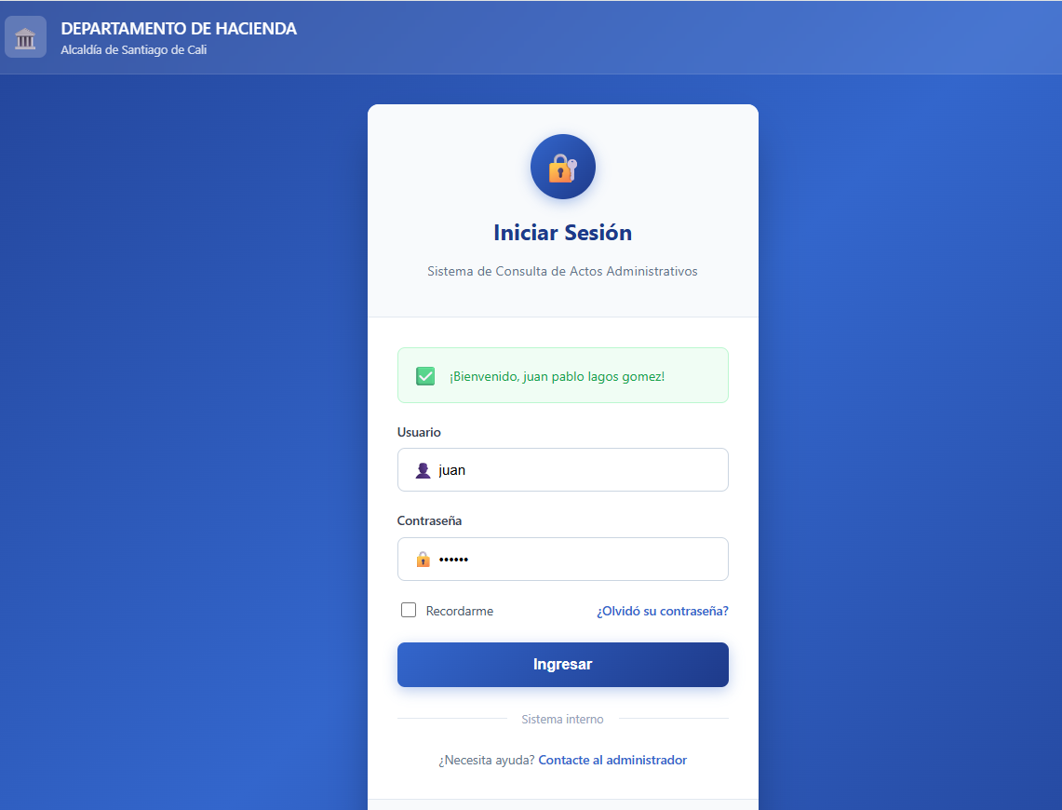

2. Panel Principal (Consultas)
El módulo de consulta pública permite a cualquier ciudadano buscar actos administrativos sin necesidad de iniciar sesión.
MÉTODOS DE BÚSQUEDA:
• Por número de cédula o NIT del contribuyente
• Por número de predio
RESULTADOS DE BÚSQUEDA:
• En Trámite: Actos administrativos vigentes
• Histórico: Actos administrativos archivados
INFORMACIÓN MOSTRADA:
• Número del acto administrativo
• Tipo de actuación
• Fecha de publicación
• Fecha de desfijación
• Organismo y área
• Opción de ver PDF asociado (si está disponible)
USO DE FILTROS EN HISTÓRICO:
• Filtrar por año de publicación
• Filtrar por dependencia/área
• Hacer clic en "Aplicar Filtros" para ver resultados

Una vez dentro, visualizará el panel principal donde puede realizar búsquedas de expedientes y trámites.

- Una vez dentro, visualizará el panel principal donde puede realizar búsquedas de expedientes y trámites.
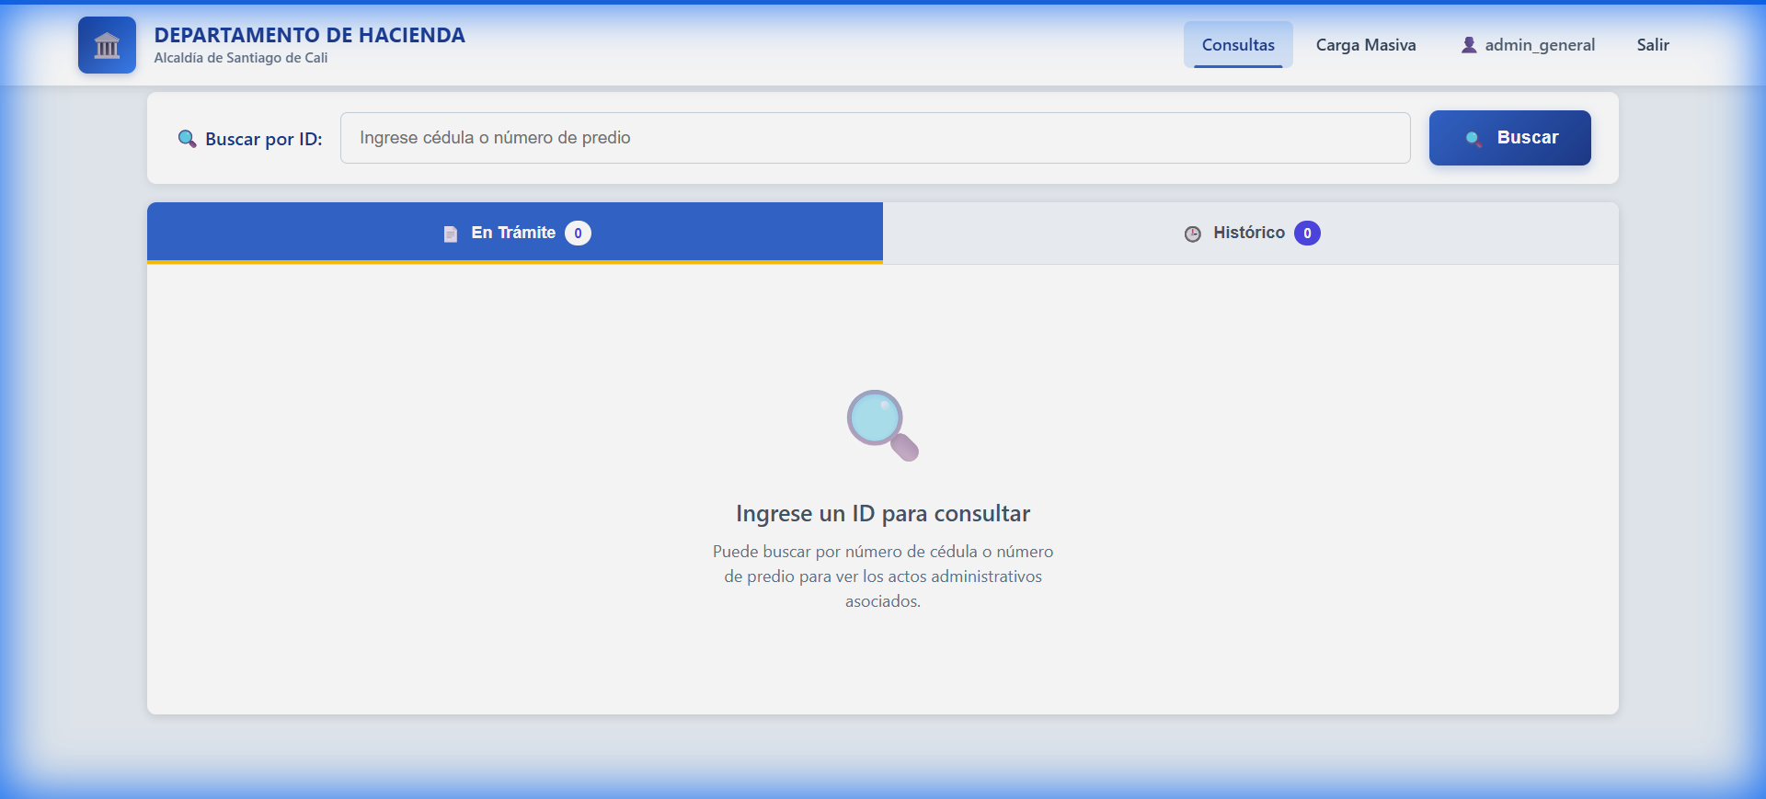
- Al ingresar un nit, un numero de cedula o un predio al hundir buscar o al hacer enter la ventana nos mostrara como va nuestra notificación. Que seria en trámite o en histórico como muestra la imagen. Estamos en la vista de historico por lo que el usuario que consulta tendra dos botones.
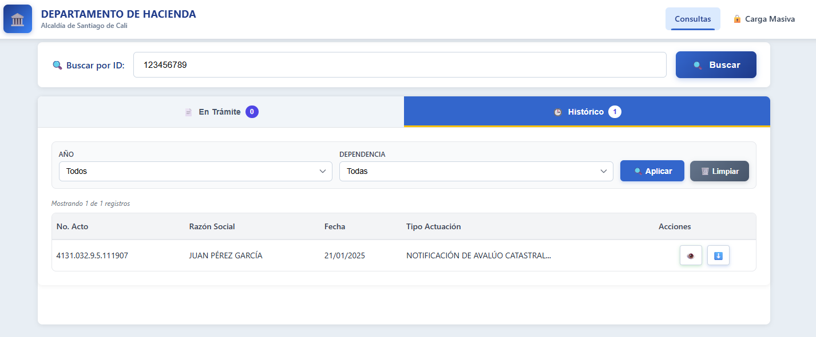

- El boton uno seria el ojo que al hundir nos mostraria el siguiente recuadro, el cual nos muestra informaciónadicional a la notificación, Tambien nos deja imprimir desde el portal la notificación
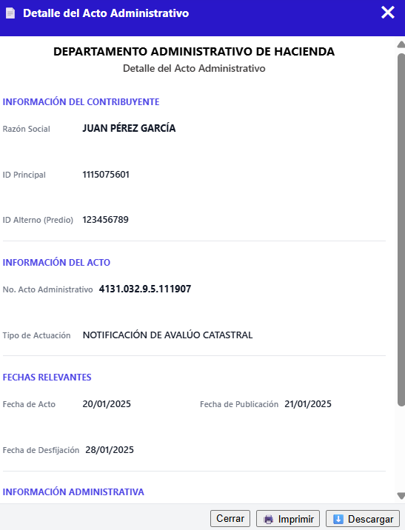

- Al hundir el boton de imprimir esta seria la vista de lo que nos mostraria el programa
Esta es la vista quennos encontraremos al querer imprimir el acto que esta en el portal.
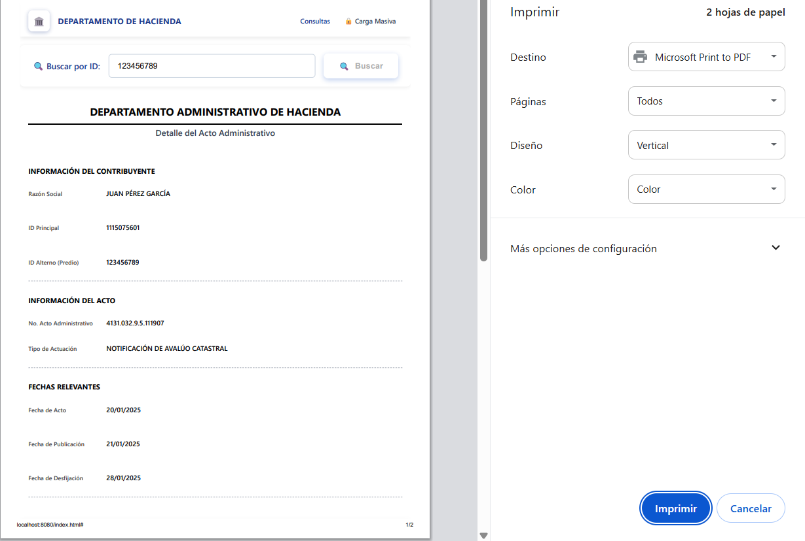
- El Segundo botón seria descargar la notificación por aviso que seria la flecha en azul que esta al lado del ojo, ellas nos descarga un pdf que se visualiza al lado derecho de la pantalla.
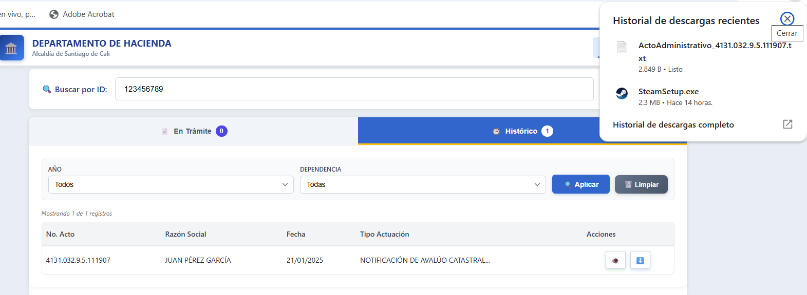
- La pestaña de tramite se visualiza como aparece en la imagen, por lo cual tendremos tres botones, uno de información extra, uno de ver talles y otro de descarga.
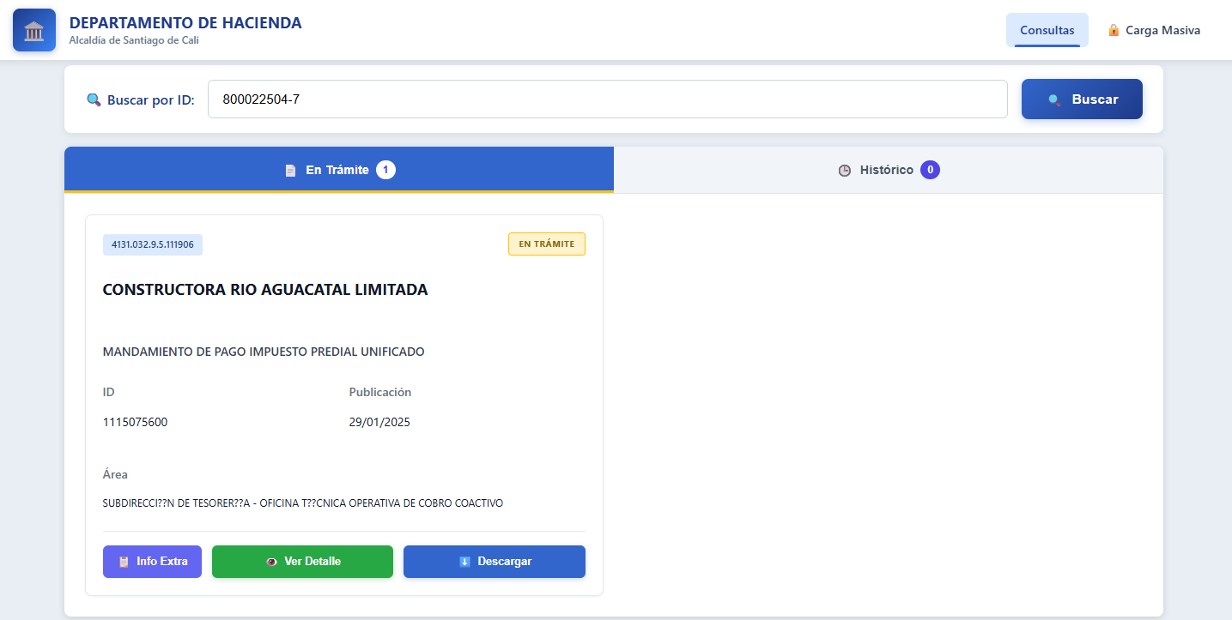
- El boton de info extra nos muestra, los datos que no estan dentro de ver detalles.
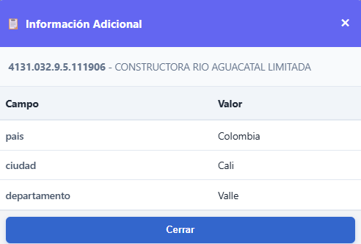
- Al hundir el boton ver detalles el cual nos muestra información adicional a la notificación, Tambien nos deja imprimir desde el portal la notificación
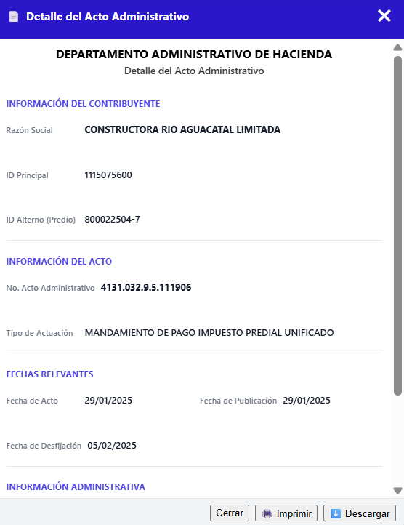

- Al hundir el boton de imprimir esta seria la vista de lo que nos mostraria el programa
Esta es la vista quennos encontraremos al querer imprimir el acto que esta en el portal.
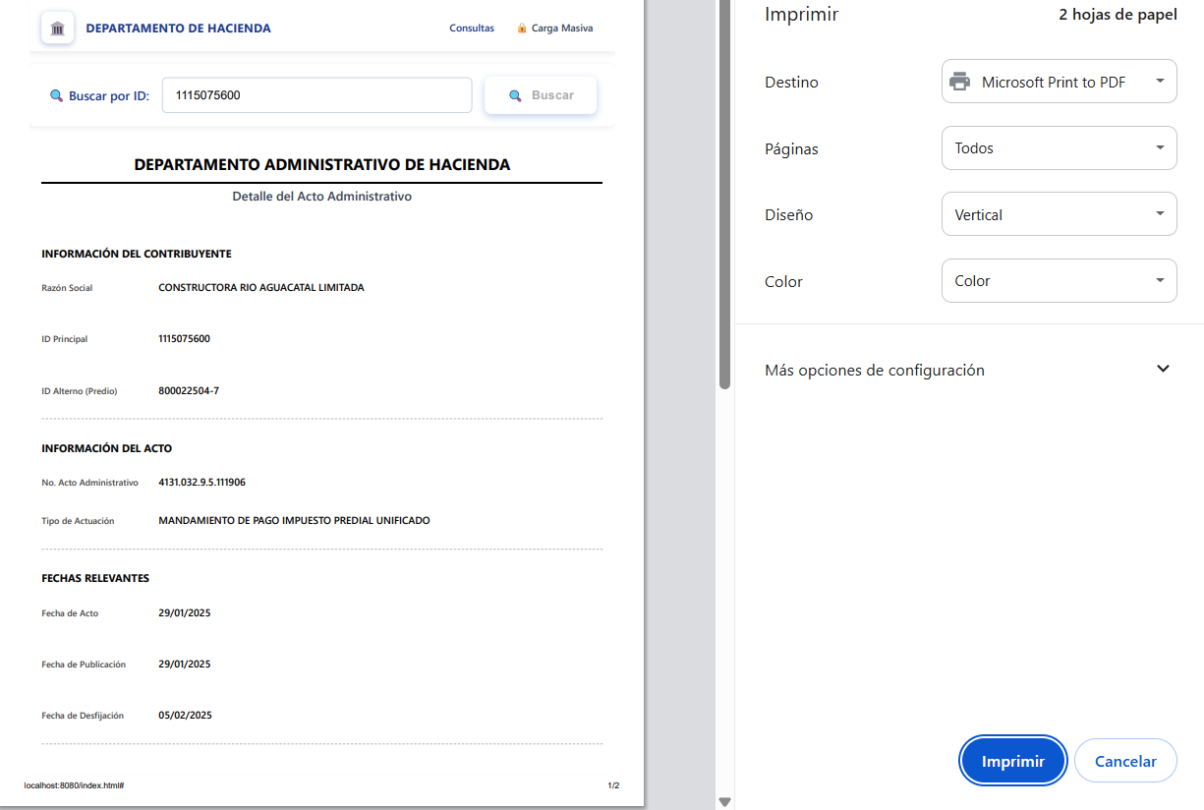
- El boton de descargar, veremos un documento pdf que sera la notificación por aviso que seria la flecha en azul que esta al lado, ellas nos descarga un pdf que se visualiza al lado derecho de la pantalla.
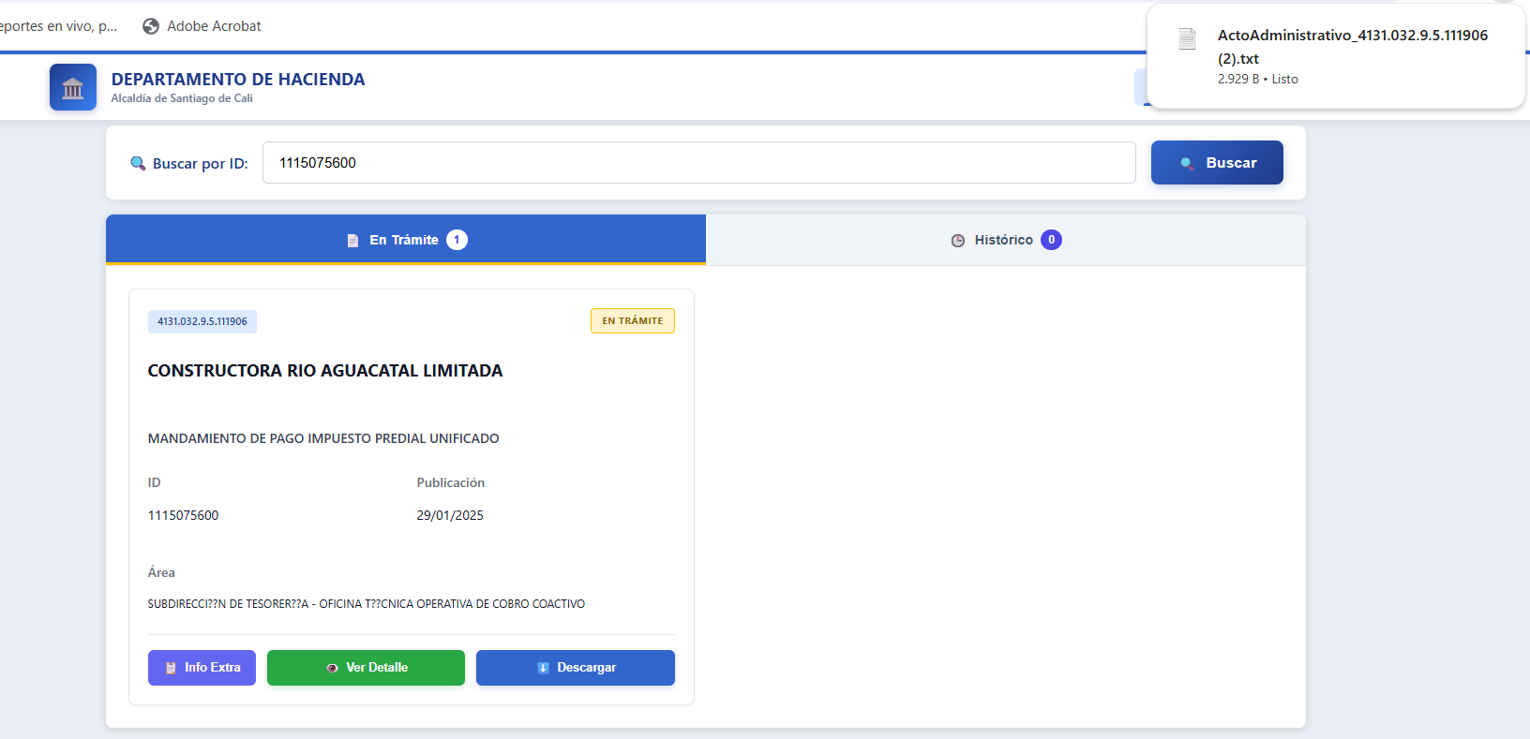
3. Carga de Archivos
Esta pestaña permite subir archivos Excel con datos de actos administrativos para cargarlos masivamente al sistema.
FUNCIONALIDADES:
• Subir archivos Excel (.xlsx, .xls) con los datos de los actos administrativos
• El sistema valida que el formato del Excel sea correcto
• Verifica que existan los PDFs asociados a cada registro
• Muestra archivos pendientes de procesar
• Permite procesar los archivos para insertar los datos en la base de datos
PROCESO DE CARGA:
1. Prepare su archivo Excel con el formato requerido (todas las columnas obligatorias)
2. Suba los PDFs asociados al servidor vía FTP
3. Haga clic en "Subir Archivo Excel" y seleccione su archivo
4. Verifique que los PDFs estén disponibles usando "Verificar PDFs"
5. Procese el archivo para cargar los datos a la base de datos
NOTA: Solo disponible para roles admin_general, admin_dependencia y operador.

- Los operadores y administradores pueden cargar nuevos registros al sistema desde la pestaña "Carga Masiva".
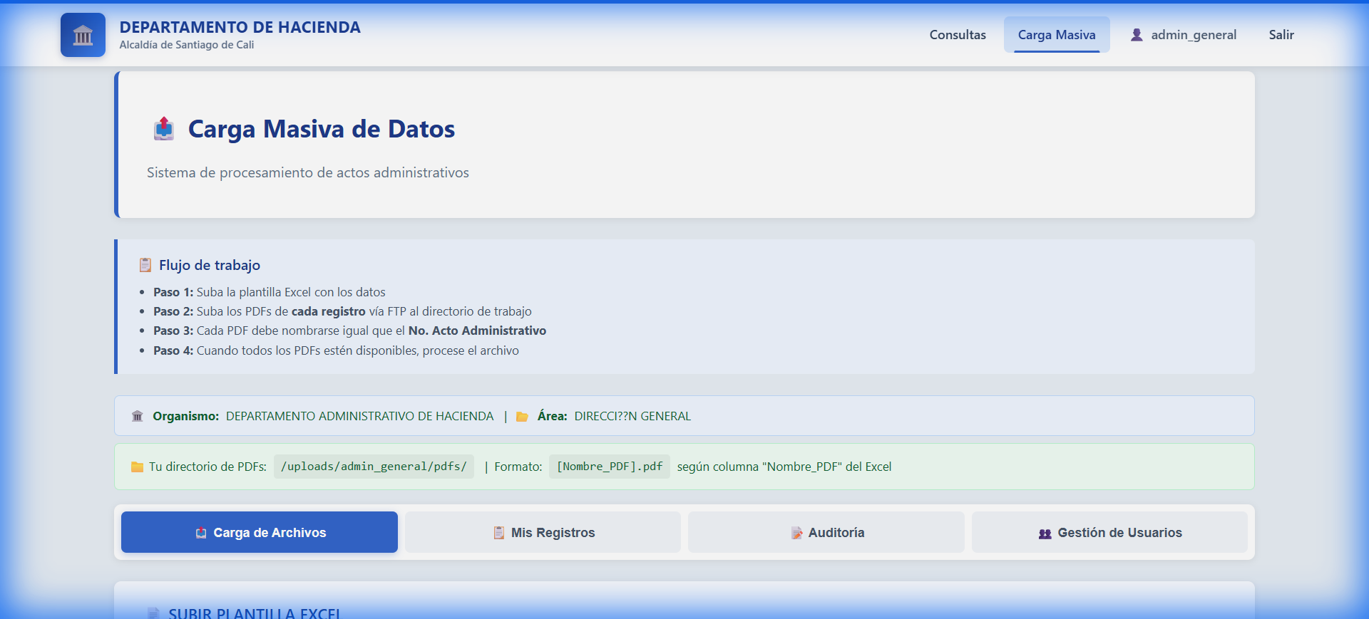

4. Gestión de Usuarios
Los administradores tienen acceso a la gestión de usuarios, donde pueden crear, editar y eliminar cuentas de su dependencia.
Esta pestaña permite administrar los usuarios del sistema (solo visible para administradores).

FUNCIONALIDADES:
• Crear nuevos usuarios con diferentes roles
• Asignar permisos de eliminación de registros
• Activar/desactivar usuarios
• Editar información de usuarios existentes

ROLES QUE PUEDE CREAR CADA TIPO DE ADMINISTRADOR:
Admin General:
• Puede crear: admin_dependencia, operador, consulta
• Puede seleccionar cualquier área del sistema
• Gestiona todos los usuarios del sistema

Admin Dependencia:
• Puede crear: operador, consulta
• Los usuarios heredan su misma área automáticamente
• Solo gestiona usuarios de su dependencia

CAMPOS PARA CREAR UN USUARIO:
• Nombre de usuario (único en el sistema)
• Contraseña (mínimo 6 caracteres)
• Nombre completo
• Correo electrónico
• Rol del usuario
• Permisos de eliminación (Sí/No)
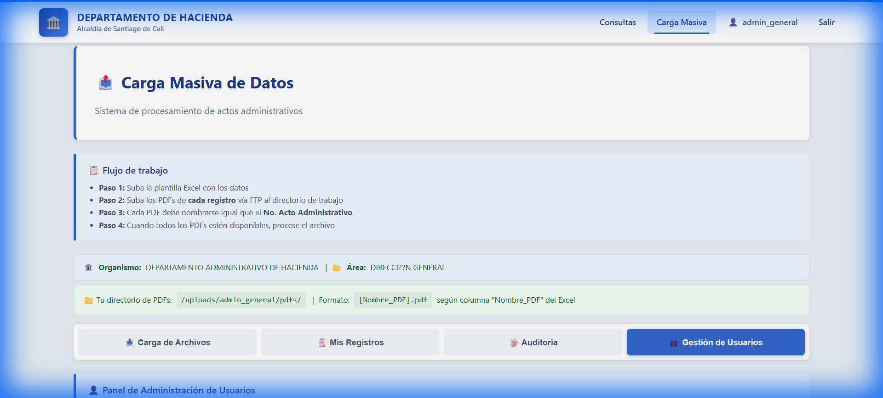

5. Auditoría
El sistema registra todas las acciones importantes. La pestaña "Auditoría" permite visualizar este historial.
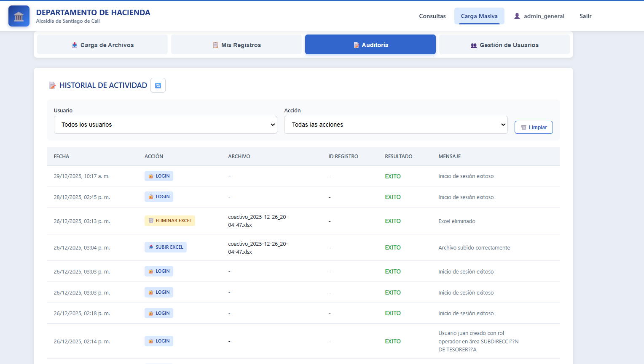
Esta pestaña registra todas las acciones realizadas en el sistema para trazabilidad y seguridad.
FUNCIONALIDADES:
• Registro de inicios y cierres de sesión
• Historial de subidas de archivos Excel
• Procesamiento de datos (exitosos, parciales o fallidos)
• Eliminación y restauración de registros
• Filtros por usuario, acción y fecha (solo para administradores)
NIVELES DE ACCESO A LA AUDITORÍA:
• Admin General: Ve toda la auditoría con filtros completos
• Admin Dependencia: Ve auditoría de usuarios de su dependencia
• Operador: Solo ve su propia actividad
• Consulta: No tiene acceso a esta pestaña
ACCIONES REGISTRADAS:
• login/logout: Inicio y cierre de sesión
• upload_excel: Subida de archivo Excel
• procesar_exito: Procesamiento exitoso
• borrar_registro: Eliminación de registro
• restaurar_registro: Restauración de registro eliminado

6. MIS REGISTROS

Esta pestaña muestra todos los registros que el usuario ha cargado al sistema.
FUNCIONALIDADES:
• Lista los actos administrativos cargados por el usuario logueado
• Permite ver el estado de cada registro (en trámite o finalizado)
• Opción de eliminar registros (borrado lógico) si el usuario tiene permisos
• Restaurar registros previamente eliminados
• Los administradores pueden ver registros de otros usuarios según su nivel de permisos
ESTADOS DE LOS REGISTROS:
• En Trámite: El acto administrativo está vigente y la fecha de desfijación no ha pasado
• Histórico: La fecha de desfijación ya pasó y el registro se considera archivado
PERMISOS DE ELIMINACIÓN:
Si tiene habilitados los permisos de eliminación, verá un botón para eliminar cada registro. La eliminación es "lógica", lo que significa que el registro se oculta pero puede ser restaurado por un administrador.
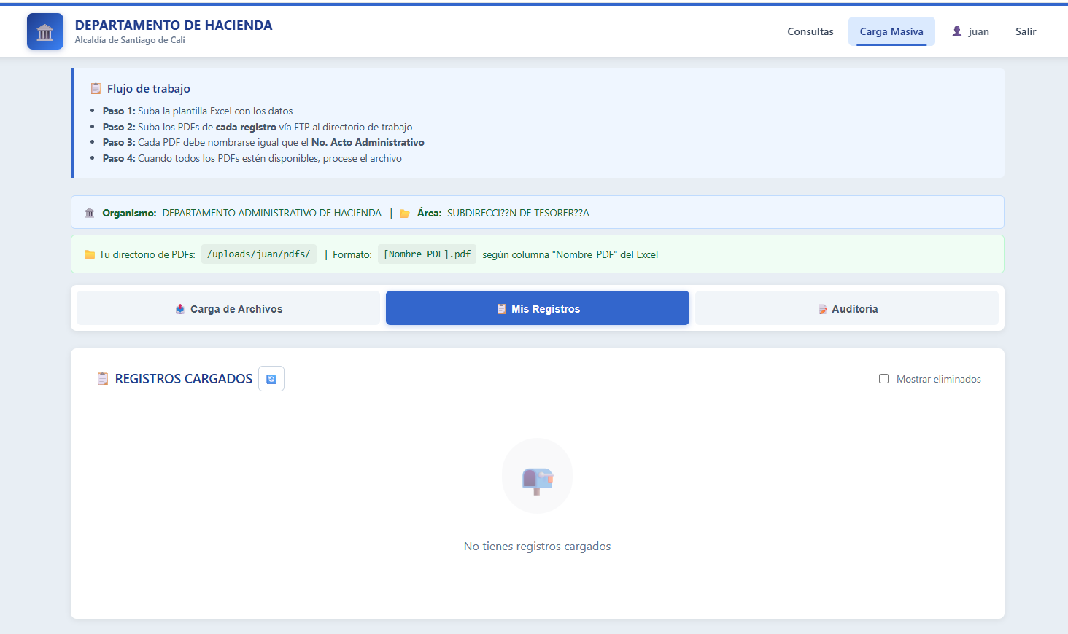
- La sección que todos tendra en comun sera la carga de archivos. El cual esta diseñado para mostrar que el archivo ya esta subido en la Plataforma, para subirlo al portal, luego muestra que hacen falta 100 pdf por lo cual no prmite procesar hasta que no esten. Esta sección es igual para todos los tipos de usuarios con permisos.
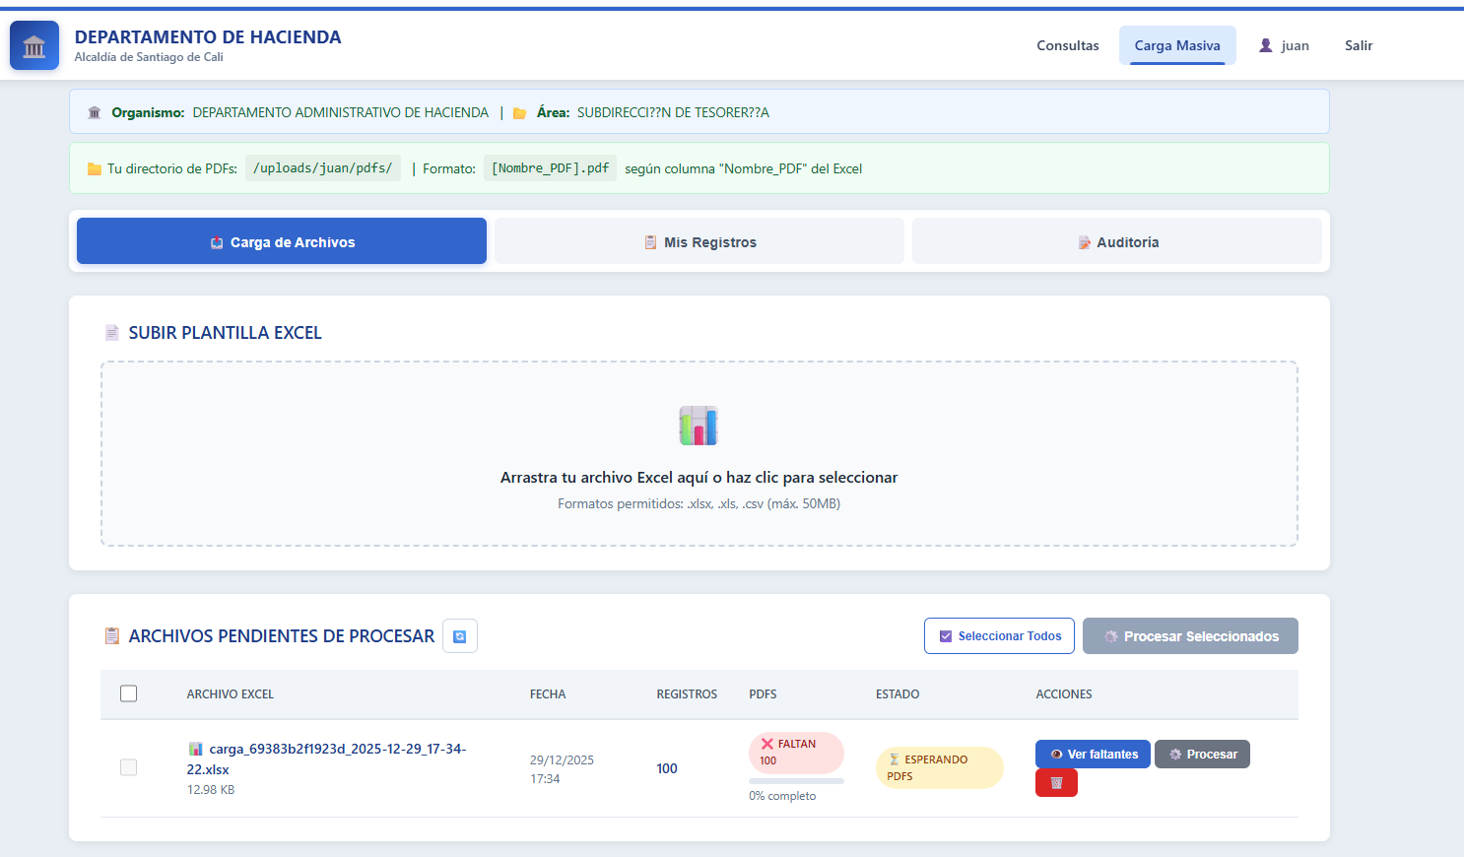

7. ROLES DE USUARIO Y SUS DIFERENCIAS

ADMIN GENERAL
El Administrador General tiene control total sobre el sistema. Este rol permite:
• Visualizar y gestionar todas las áreas y dependencias del sistema
• Crear usuarios de tipo admin_dependencia, operador y consulta en cualquier área
• Seleccionar el área al momento de crear nuevos usuarios
• Acceso completo a todos los registros sin importar el área de origen
• Visualización completa de la auditoría con filtros por cualquier usuario
• Gestión de todos los usuarios del sistema (activar, desactivar, editar)

ADMIN DEPENDENCIA
El Administrador de Dependencia tiene control limitado a su área específica. Este rol:
• Solo puede ver y gestionar usuarios dentro de su dependencia
• Puede crear usuarios de tipo operador y consulta únicamente
• Los usuarios que crea heredan automáticamente su misma área
• Tiene acceso a registros de su organismo y áreas relacionadas
• Visualización de auditoría limitada a usuarios de su dependencia
• Gestión de usuarios solo de su área (activar, desactivar, editar)

OPERADOR
El Operador es el usuario encargado de la carga de datos. Este rol permite:
• Subir archivos Excel con datos de actos administrativos
• Visualizar únicamente sus propios registros cargados
• Eliminar registros solo si tiene permisos de eliminación habilitados
• Ver su propia actividad en la auditoría
• NO tiene acceso a la gestión de usuarios

CONSULTA
El usuario de Consulta tiene acceso de solo lectura. Este rol permite:
• Consultar registros públicos de actos administrativos
• NO puede cargar archivos ni gestionar registros
• NO tiene acceso a la auditoría del sistema
• NO tiene acceso a la gestión de usuarios

PREGUNTAS FRECUENTES

¿Qué hago si olvidé mi contraseña?
Comuníquese con el administrador de su dependencia para que restablezca su contraseña.
¿Por qué no veo la pestaña de Gestión de Usuarios?
Esta pestaña solo está disponible para usuarios con rol admin_general o admin_dependencia.
¿Qué significa que un registro esté "eliminado"?
La eliminación es "lógica", lo que significa que el registro se oculta pero no se borra permanentemente. Un administrador puede restaurarlo si es necesario.
¿Por qué no puedo eliminar mis registros?
Debe tener habilitados los "permisos de eliminación" en su cuenta. Solicite a su administrador que le otorgue este permiso.
¿Cómo sé si mis PDFs se subieron correctamente?
En la pestaña "Carga de Archivos", haga clic en "Verificar PDFs" junto al archivo Excel. El sistema le indicará cuáles PDFs están disponibles y cuáles faltan.
¿Puedo modificar un registro después de cargarlo?
Actualmente el sistema no permite la edición directa de registros. Si necesita corregir datos, debe eliminar el registro y volver a cargarlo.
¿Cuánto tiempo permanecen los registros en "En Trámite"?
Los registros permanecen en estado "En Trámite" hasta que llegue su fecha de desfijación. Después de esta fecha, pasan automáticamente a "Histórico".

